Національний технічний університет України

«Київський Політехнічний Інститут»

Факультет інформатики і обчислювальної техніки

Кафедра обчислювальної техніки

**Лабораторна робота №6**

**З предмету «Комп’ютерні системи»**

Виконали:

Студенти  
IV курсу ФІОТ  
групи ІО-12  
Бута С. О.

Ванчугов Б. Ю.

Київ-2014

**Тема:** Вивчення конвеєрних систем зі спільним управлінням.

**Мета:** Провести аналіз функціональності та ефективності конвеєрних систем зі спільним управлінням.

**Завдання (варіант 2):**

Обчислити заданий вираз:

*A*B+C*D+G*K/(L+H)*E*

Час виконання операцій для конвеєрної системи з 2 шарами:

$$t_{+}=t_{-}=2$$

$$t_{*}=α=6$$

$$t_{/}=β=8$$

Час виконання операцій для конвеєрної системи з 4 шарами:

$$t_{+}=t_{-}=1$$

$$t_{*}=α=3$$

$$t_{/}=β=4$$

**Побудова графу:**

Оскільки в цій лабораторній роботі використовуються конвеєрні системи зі спільним управлінням, тоді будемо розпаралелювати виконання на рівні операцій (дрібне зерно).

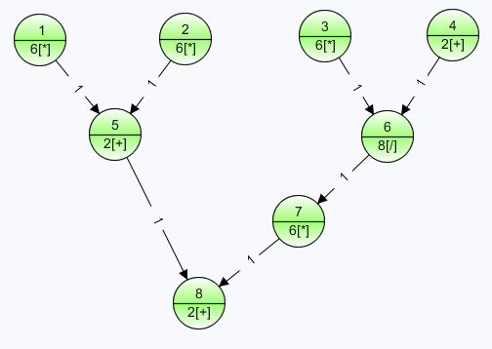

Даний граф паралельного виду відповідає виконанню виразу в початковому вигляді.

Відповідність вершин операціям:

1 - *A*B = ab*

2 - *C*D = cd*

3 - *G*K = gk*

4 - *L+H = lh*

5 – ab+cd = abcd

6 – gk/lh = gklh

7 – gklh*E = gklhe

8 – abcd+gklhe

**Оптимізація виразу для обчислення:**

Спробуємо оптимізувати обчислення заданого виразу. Розкриємо дужки:

*A*B+C*D+ E*G*K/L+ E* G*K /H*

**Побудова графу для оптимізованого виразу:**

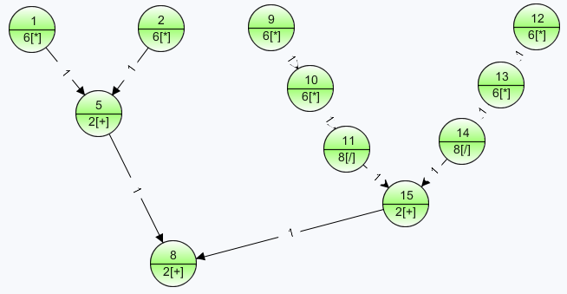

Побудований граф містить на 3 вершини і на один рівень більше, ніж попередній, тому можна прогнозувати збільшення часу виконання.

Відповідність вершин операціям:

1 – *A*B = ab*

2 –C*D = cd

5 – ab+cd = abcd

8 – abcd+egklh

9 –E*G = eg1

10 – eg1*K = egk1

11 – egk1/L = egkl1

12 – E*G = eg2

13 – eg2*K = egk2

14 – egk2/H = egkh2

15 – egkl1+egkh2 = egklh

**Розрахунки показників систем конвеєрних систем зі спільним управлінням для різних конфігурацій:**

Для дослідів обчислення вхідного виразу без змін було прийнято взяти наступні конфігурації конвеєрних систем зі спільним управлінням: динамічна (з двома та чотирьома шарами) зі спільною та розподіленою пам’яттю, статична (з двома та чотирьома шарами) зі спільною та розподіленою пам’яттю.

А для дослідів обчислення модифікованого виразу використовувалися лише конвеєрні системи зі спільним управлінням динамічного і статичного типу (з двома та чотирьома шарами) зі спільною пам’яттю.

Характеристики для вхідного виразу:

|  |  |  |  |  |  |  |  |  |
| --- | --- | --- | --- | --- | --- | --- | --- | --- |
| Тип пам’яті | Спільна | | | | Розподілена | | | |
| Тип системи | Динамічна | | Статична | | Динамічна | | Статична | |
| Кількість шарів | S = 2 | S = 4 | S = 2 | S = 4 | S = 2 | S = 4 | S = 2 | S = 4 |
| Час виконання | 58 | 54 | 68 | 62 | 58 | 54 | 68 | 62 |
| Коефіцієнт прискорення | 1.34 | 1.44 | 1.15 | 1.26 | 1.34 | 1.44 | 1.15 | 1.26 |
| Коефіцієнт ефективності | 0.67 | 0.36 | 0.58 | 0.32 | 0.67 | 0.36 | 0.58 | 0.32 |

Характеристики для модифікованого виразу:

|  |  |  |  |  |
| --- | --- | --- | --- | --- |
| Тип пам’яті | Спільна | | | |
| Тип системи | Динамічна | | Статична | |
| Кількість шарів | S = 2 | S = 4 | S = 2 | S = 4 |
| Час виконання | 74 | 64 | 80 | 64 |
| Коефіцієнт прискорення | 1.59 | 1.84 | 1.48 | 1.84 |
| Коефіцієнт ефективності | 0.8 | 0.46 | 0.74 | 0.46 |

**Аналіз результатів моделювання:**

Найкращий час виконання, який отримали при обчисленні першого графу, показують динамічні системи з чотирьома шарами та спільною і роздільною пам’яттю. При чому обчислення другого графу триває довше мінімум на 10 тактів, що підтверджує попередні прогнози щодо недоцільності оптимізації.

В нашому випадку показники для систем зі спільною і розподіленою пам’яттю однакові. Це зумовлено відсутністю одночасного зчитування і запису в пам’ять. Тому для обчислення даного виразу доцільно використовувати дешевшу спільну пам’ять.

З отриманих результатів помітно, що системи з 4 шарами працюють швидше за системи з 2 шарами на 7-9% для першого виразу, та на 13-20% для другого виразу. Це зумовлено можливістю одночасно виконувати більшу кількість незалежних операцій.

Якщо порівнювати динамічні і статичні системи, то в нашому випадку кращу швидкодію показують динамічні. Вони швидші за статичні на 13-15% для першого виразу та на 0-7% для другого виразу. Великий відрив для першого виразу пояснюється неоднорідністю задач на одному рівні. А в другому виразі така неоднорідність трапляється рідше, тому час його обчислення на динамічних системах мало відрізняється, а при наявності 4 шарів виконання - взагалі відсутній.

Якщо проаналізувати значення коефіцієнтів прискорення та ефективності, то для другого виразу вони кращі. Це зумовлено тим, що інерції на вході і виході однакові, але виконання задач різне, тому ці інерції мають менший вплив на графи з більшою кількістю незалежних задач (в другому виразі). Якщо ж проаналізувати вище згадані коефіцієнти відносно кількості рівнів у системах, то для системи з 2 шарами коефіцієнти майже вдвічі кращі, ніж для системи з 4 шарами. Це зумовлено різними значеннями інертності для 2 і 4 шарів: для системи з 2 шарами інертність вдвічі менша, ніж в системі з 4 шарами.

**Висновки:**

При виконанні завдання лабораторної роботи було побудовано два графи для вхідного виразу та для його модифікації з розкритими дужками. Моделювання обчислення на конвеєрних системах зі спільним управлінням показало, що вхідний вираз виконується швидше, ніж модифікований. На результати обчислення вхідного виразу не впливає тип пам’яті. Впливають лише кількість шарів (оптимально 4 шари) та тип системи (оптимальна динамічна). З цього випливає, що для обчислення даного виразу найкраще підходить динамічна система зі спільною пам’яттю та 4 шарами виконання, яка виконує обчислення на 20% швидше, ніж найдешевша статична система зі спільною пам’яттю та 2 шарами.